Dalla cartella steer_bot_spawn/steer_bot andare a copiare le 4 cartelle dei coni interessate

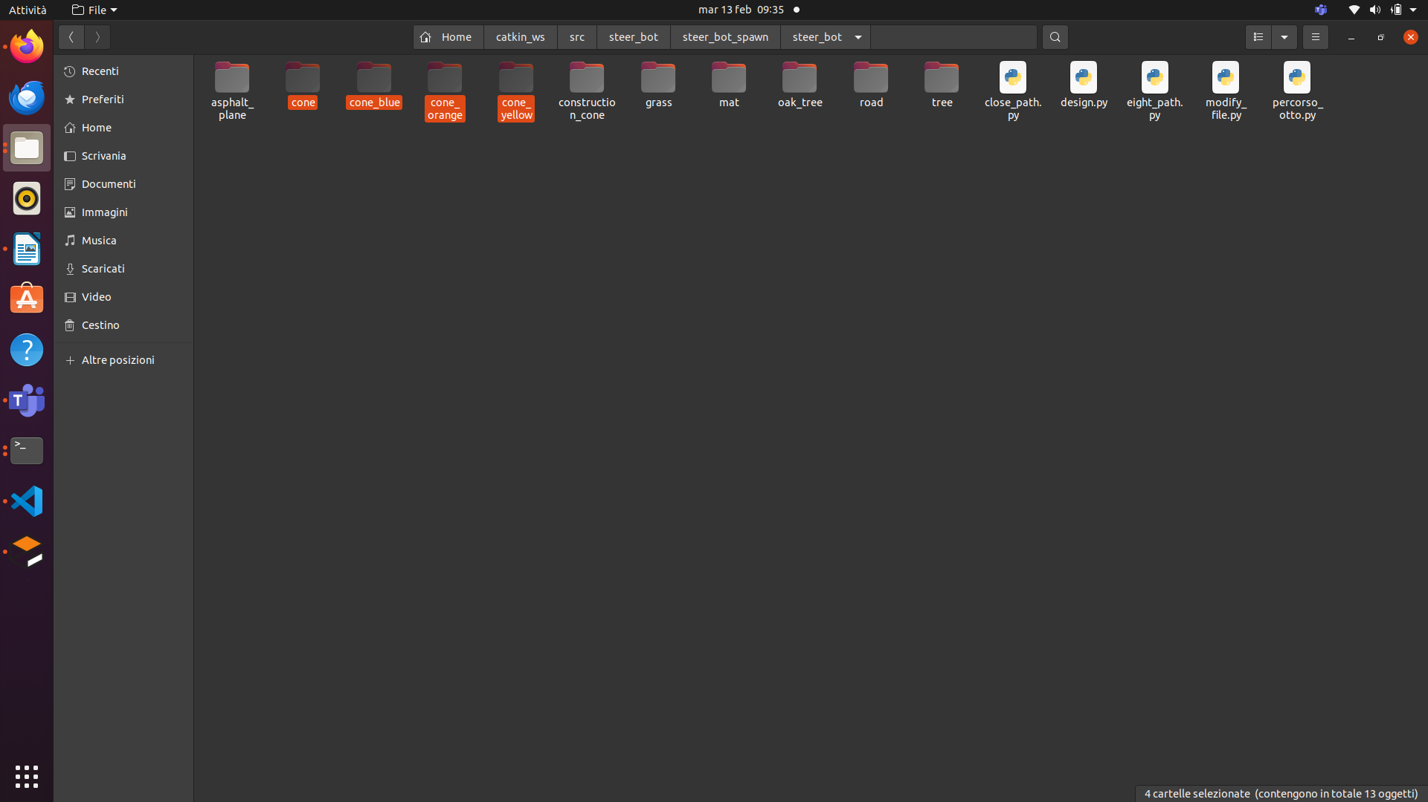
Adesso da terminale andiamo ad aprire la cartella nascosta .gazebo eseguendo in ordine i seguenti comandi

“cd .gazebo “

“nautilus . “

In questo modo verrà aperta la seguente cartella
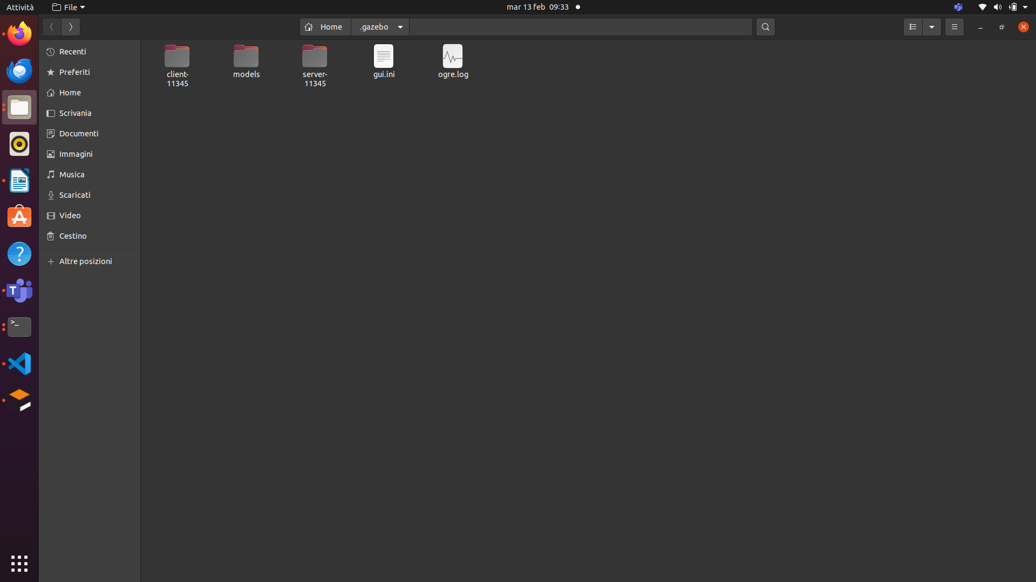
Adesso apri la cartella models ed incolla all’interno i tuoi modelli copiati precedentemente

